Opis projekta

Tema: Vojska

Aplikacija se koristi za prikaz stanja u vojsci i gejmifikovana simulacijom “napada” koji donosi novac vojsci kako bi se unapredila.

Na početku imamo početnu formu u kojoj imamo polja za imena vojske, odabir države u kojoj je vojska, određivanje početnog kapitala vojske i dugme “Napravi” kojim bi smo kreirali novu vojsku sa unetim detaljima. Ispod toga takođe ima i biranje ukoliko neku vojsku želimo da učitamo iz baze podataka.

Početna forma:

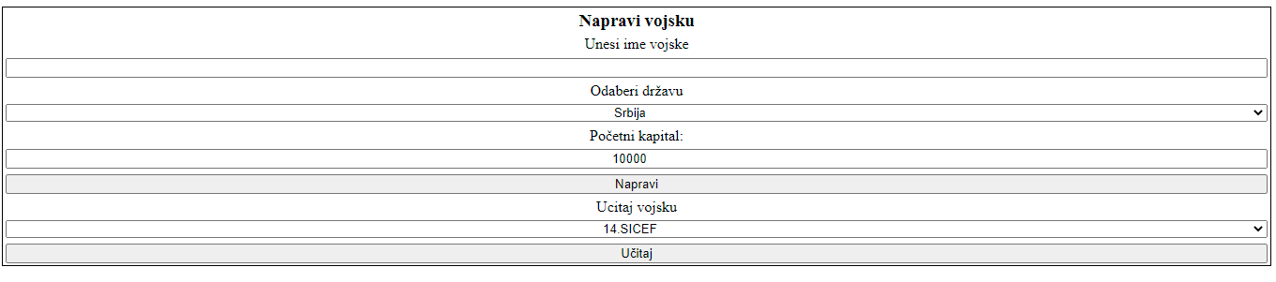

Vojska može da sadrži tri vrske pukova, a to su avionski, tenkovski i pešadijski. Svaka vojska može da sadži maksimalno 3 puka iste vrste. Svaki puk može da sadrži maksimalno 5 bataljona jedinica. Svaki bataljon može da sadrži maksimalno 20 jedinica.

Svaka jedinica u zavisnosti od toga u kojem je puku donosi određen broj snage vojsci i to na sledeći način:

-Avionski puk: 10 snage po jedinici

-Tenkovski puk: 5 snage po jedinici

-Pesadijski puk: 1 snaga po jedinici

Svaka novo-kreirana vojska počinje bez pukova i bez bataljona. Na početku je moguće kreirati samo pešadijski puk, nakon toga se otključava i kreiranje tenkovskog puka, avionski puk se otključava tek kada napravimo prvi tenkovski puk.

Cene pukova su:  
-Avionski: 10000 din

-Tenkovski: 5000 din

-Pesadijski: 1000 din

Za svaki puk koji posedujemo možemo da dodamo bataljon u njemu. Cena svih bataljona iznosi 1000 din

U okviru svake vojske imamo 3 dugmeta a to su:

-Napad - donosi onoliko novca vojsci kolika joj je snaga

-Sačuvaj - čuva vojsku zajedno sa svim pukovima i bataljonima u bazi podataka, ukoliko ta vojska već postoji u bazi, ažurira njene vrednosti, pukove i bataljona

-Obriši vojsku - briše vojsku sa ekrana, proverava da li je sačuvana u bazi, ukoliko jeste briše je i u bazi

Izgled jedne vojske: